**现代操作系统应用开发实验报告**

**学号：** 15331248 **班级 ：** 上午班

**姓名：**  潘承远 **实验名称：** Todos(HomeWork6)

1. **参考资料**

·**《Mod 10. SQLite Database》**：了解SQLite数据库的概念和增删查改的具体操作；

·**《Mod 9. File Management》**：了解文件操作

·https://docs.microsoft.com/en-us/windows/uwp/data-access/sqlite-databases 微软官方有关SQLite的详解

·https://docs.microsoft.com/en-us/windows/uwp/files/ 文件操作入门网站

·http://www.cnblogs.com/DataBase-123/p/5663042.html SQLite的模糊查询

·http://www.cnblogs.com/ms-uap/p/4798269.html UWP使用SQLite数据库的详解操作

·http://www.jb51.net/article/45832.htm 了解StringBuilder

**实验步骤**

·仔细阅读课件与相关文档

·下载数据库可视化工具“SQLite Expert”

·深入了解SQlite的句法结构

·实现todo表项的增、删、改

·利用数据库保存及恢复应用状态

·学习StringBuilder相关知识，为实现SQlite的模糊查询打下基础

·实现SQlite的模糊查询

1. **实验结果截图**

1.程序的初始屏幕

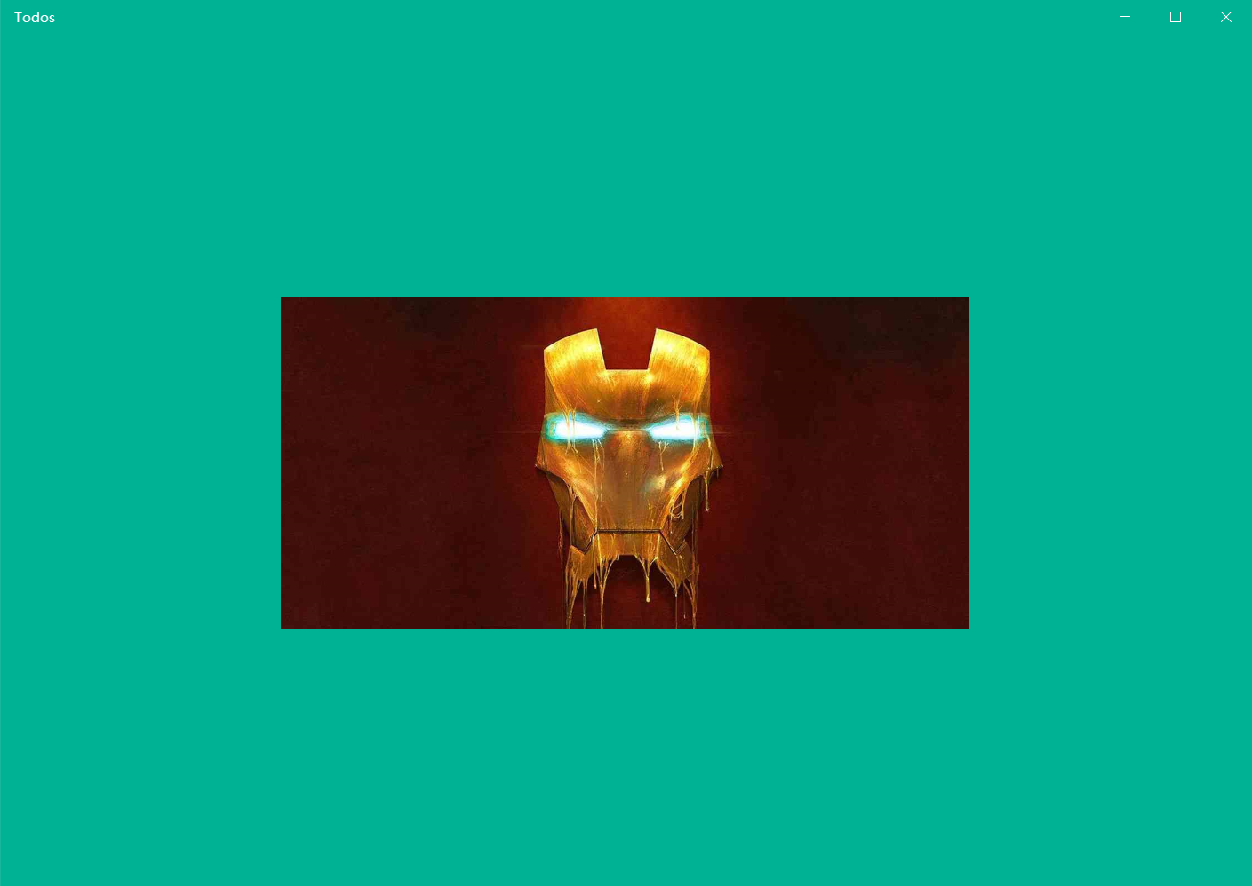

2.创建5个Item

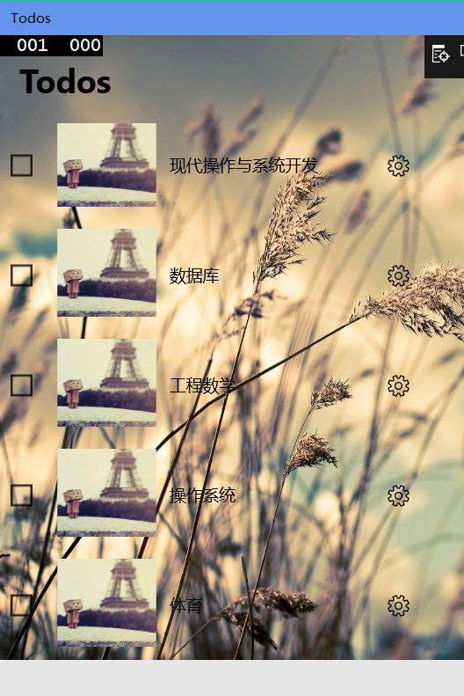

3.对应的数据库

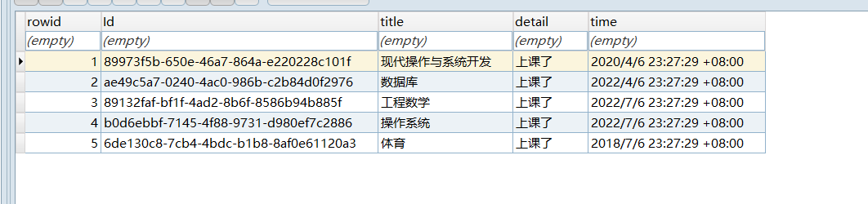

4.添加“计算机组成原理”

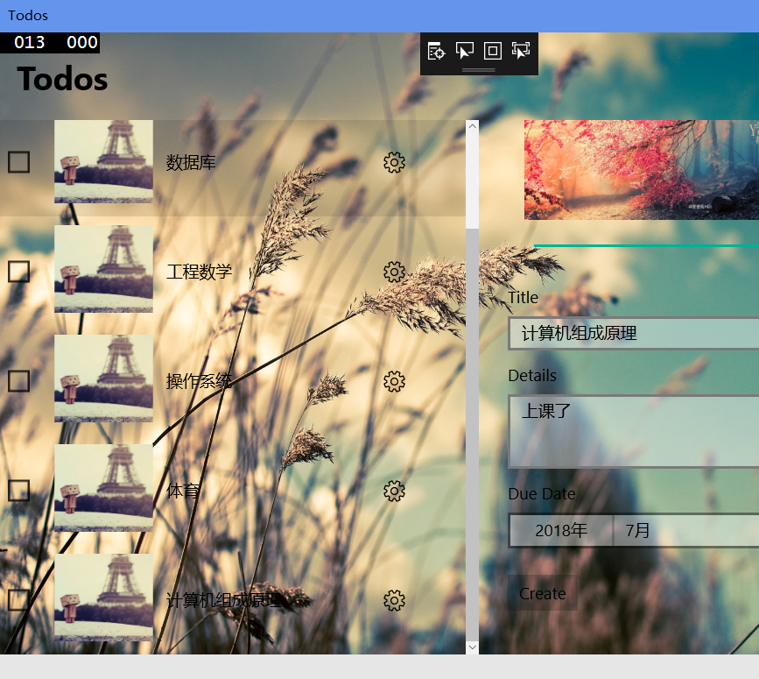

5.添加后的数据库和Todos界面

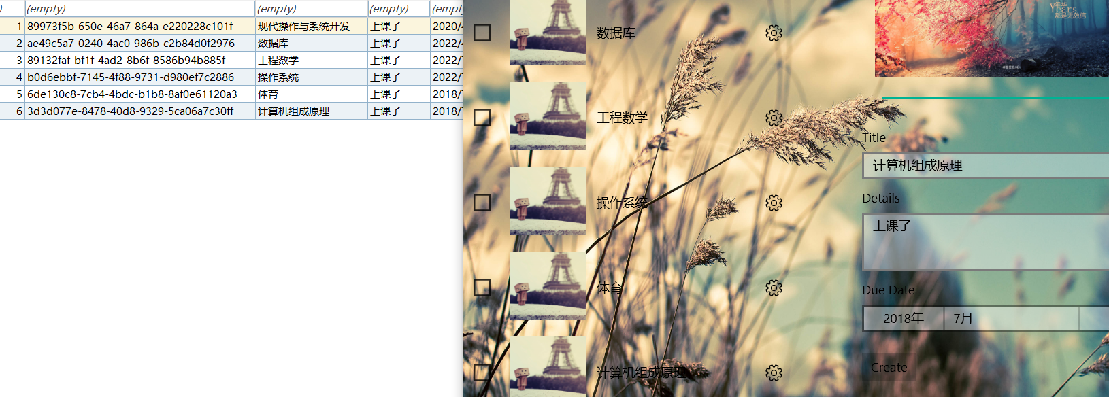

6.准备删除“工程数学”

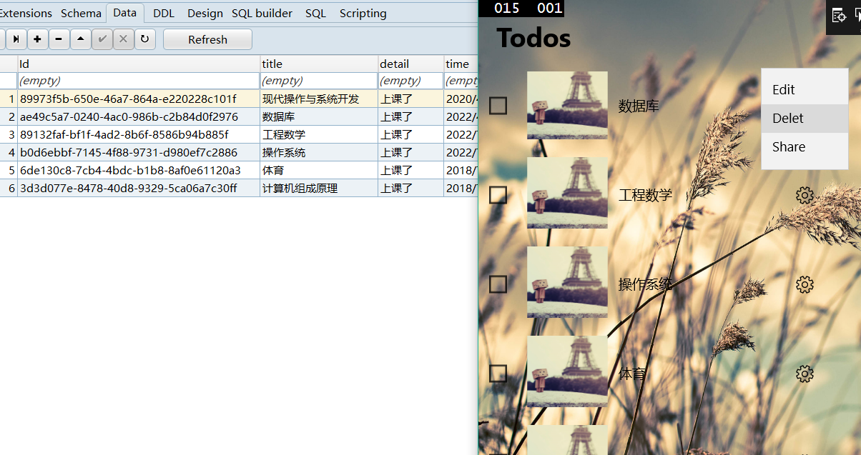

7.删除后的数据库和对应的Todso界面

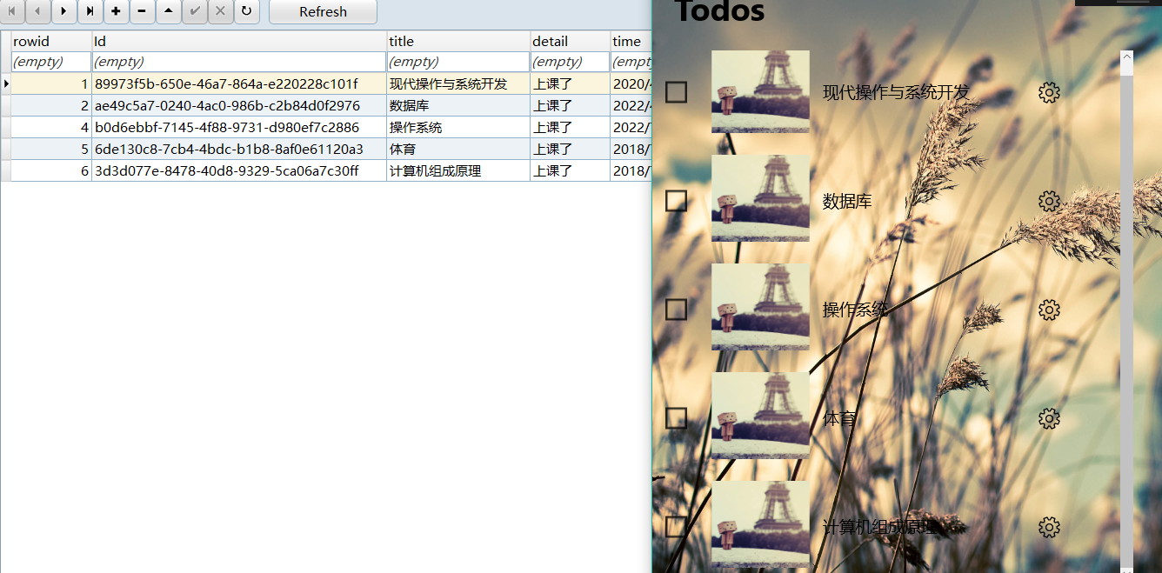

8.删除另外两个Item，只保留三个

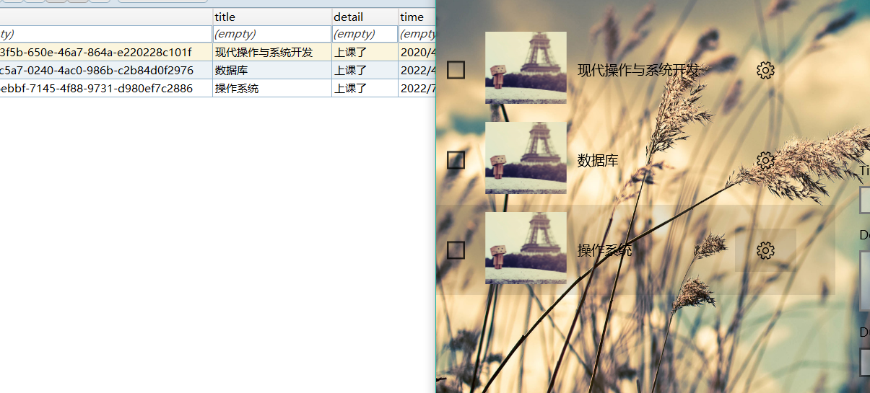

9.修改“现代操作与系统开发”->“现代操作”，detail改为“快上课”

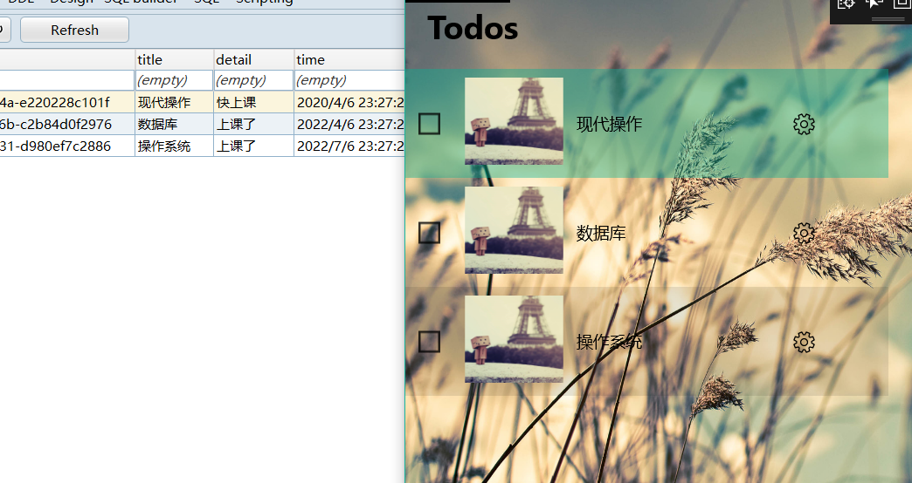

10.准备修改“数据库”

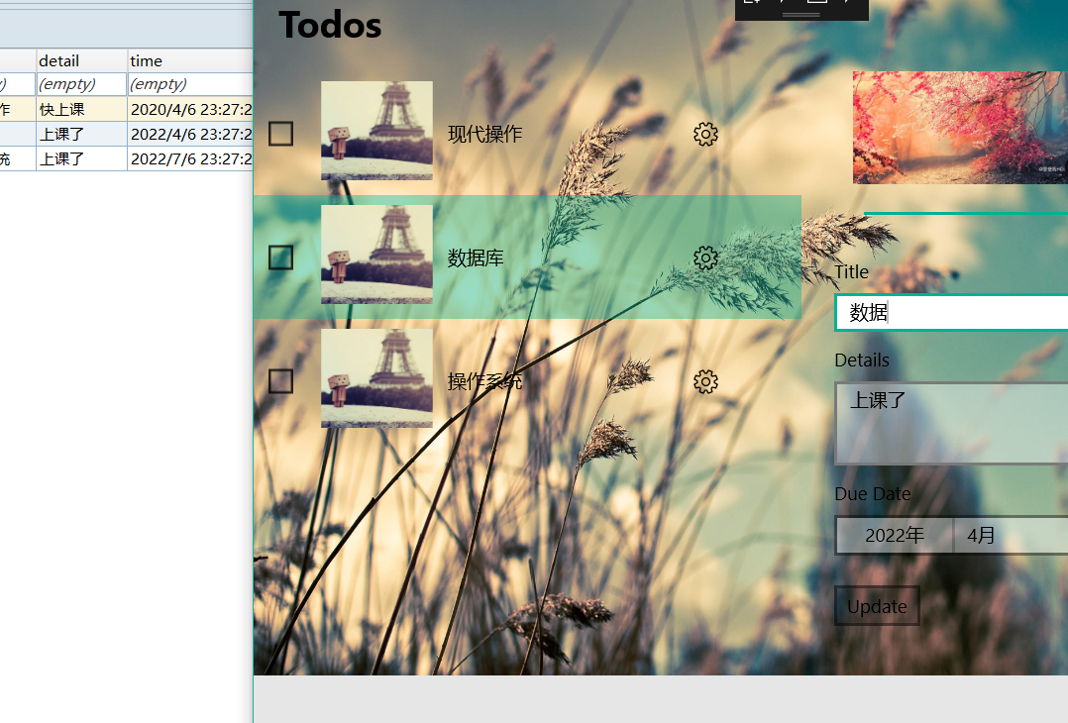

11.将数据库修改为“数据”

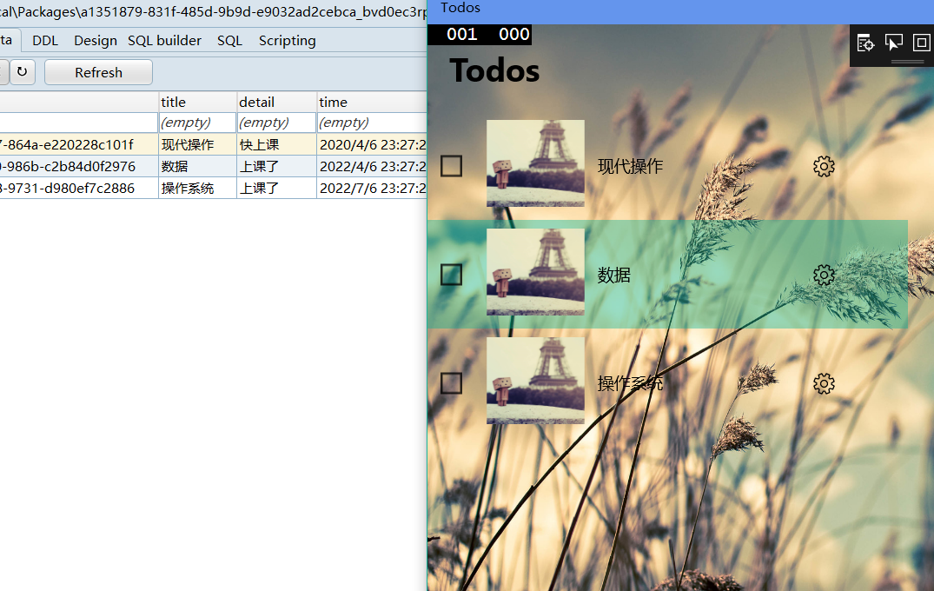

12.查找

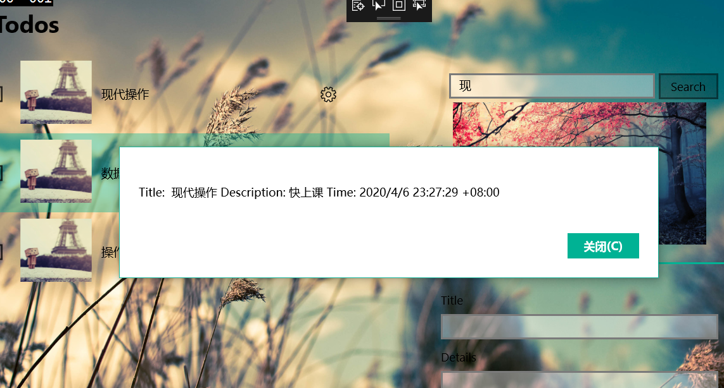

13.查找

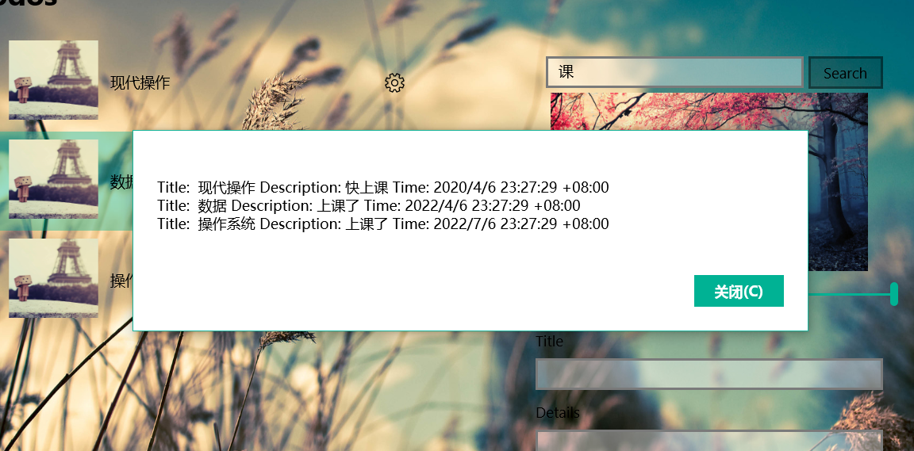

14.查找

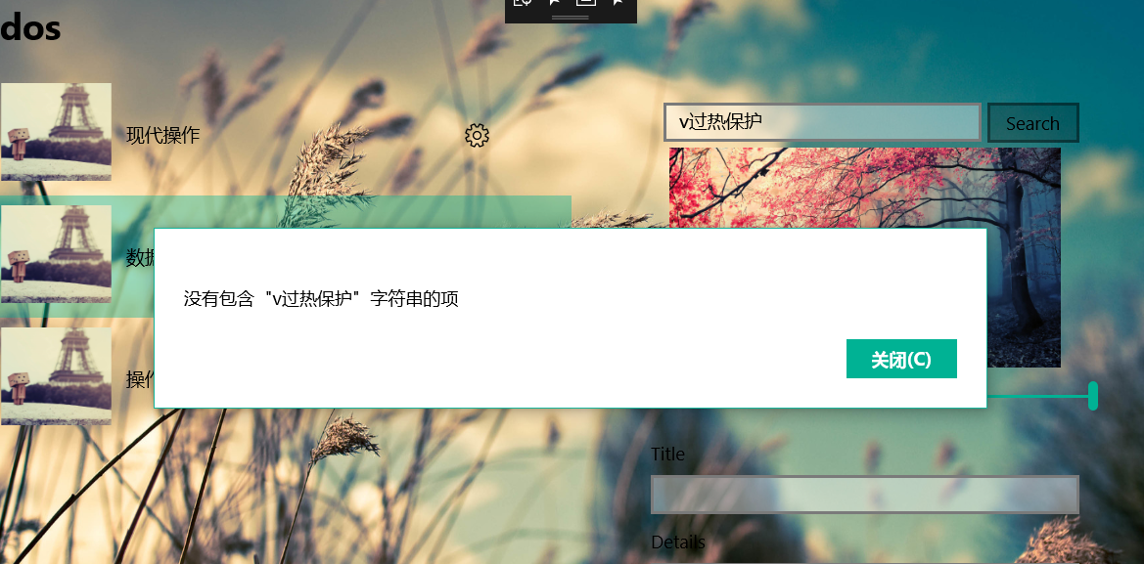

15.关闭程序

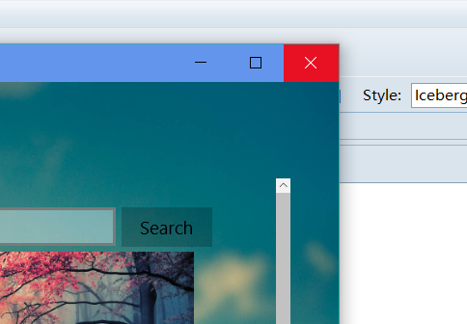

16.重新打开后恢复保存在数据库的内容

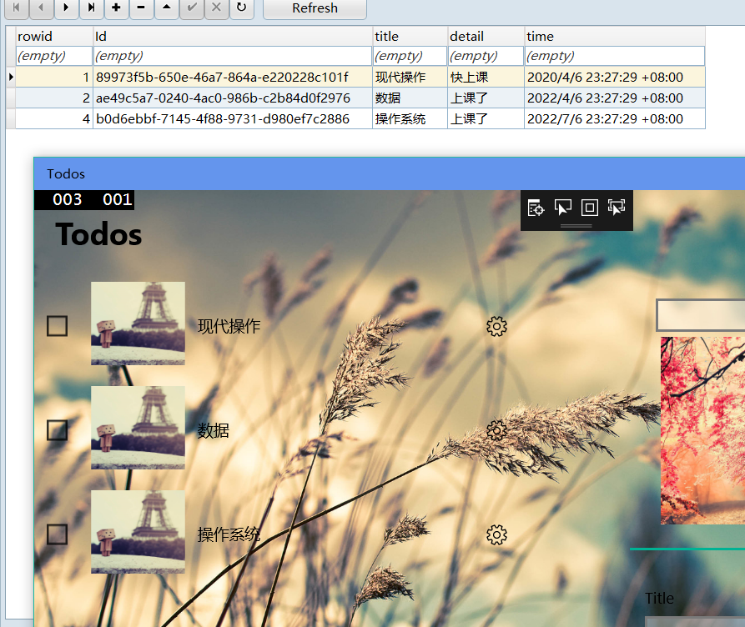

1. **实验过程遇到的问题**

·



之前没有在DELETE FROM Todos WHERE Id = ? 语句后面加分号，导致延误了很多时间！PPT也没有加！！！

·



这属于低级错误，之前我是把UpdataDatabase写在UpdateTodoItem后面，导致ViewModel.SelectedItem为空，报错

·

我还遇到的一个问题就是错误 1 错误: DEP0700 : 应用程序注册失败。 出现内部错误 0x80073D05。

解决方案是改包名。

1. **思考与总结**

在做题目的过程中学到了很多东西。这次实验总的来说比较简单。但是有很多很坑的地方。

StringBuilder 的作用：避免频繁使用 s = s+"sss"，这样的代码，这样每次都会开辟新的空间给s，用StringBuilder可以提高效率

LocalFolder存储位置的作用：将数据存储在本地

RoamingFolder存储位置的作用：将数据存储在云端，不同设备可共享